Test Lams versione 2 italiano ( Brupe – Fosca )
Schermata Autore

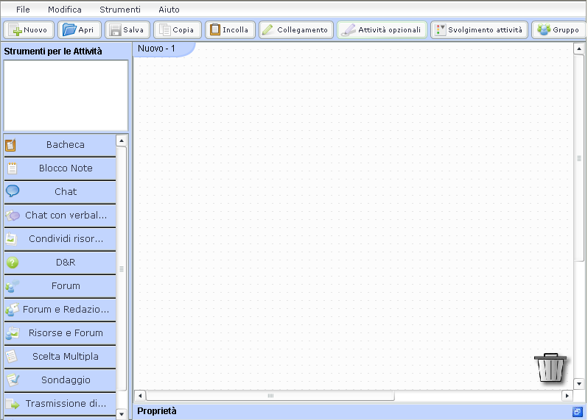
Barra strumenti
TESTING FUNZIONI ATTIVITA’

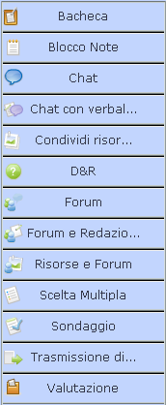
Le funzioni
Chat con verbal……….
Condividi Risor…………
Forum e redazio……….
Trasmissione di……………..
Sono incomplete nella dicitura

Funzione Gruppo

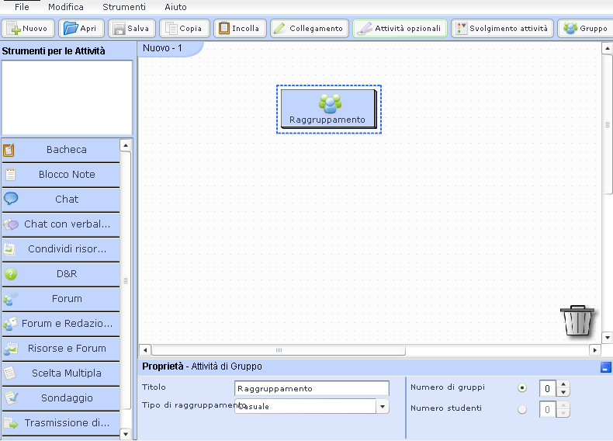

Riportata sul foglio di lavoro diventa “Raggruppamento” che nello spazio Proprietà nella voce “ Tipo di raggruppamento” si sovrappone alla casella casuale – Anche sulla label

Bacheca

OK
Ok label

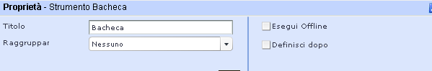
Raggruppar proprietà

Blocco note

OK
Ok label
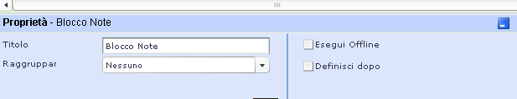
Raggruppar proprietà

Chat

nella descrizione e nel label

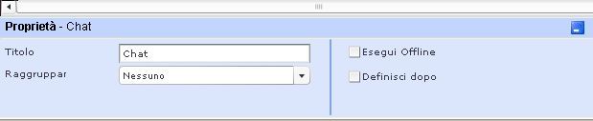
Nelle proprietà : Raggruppar

Valutazione

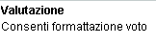 nella descrizione e nel label

Testate nello stesso modo tutte le altre funzioni : Il problema “ Raggruppar “ si ripete in tutte le proprietà delle funzioni

TESTING MENU’ FILE

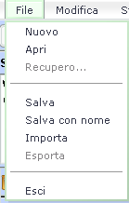

Nuovo ok messaggi

Apri ok messaggi

Recupero non attivo
Salva
Salva con nome

Importa non attivo
Esporta non attivo

Esci
-----------------------------------------------------------------------------------------------------------------------------------------annotazione

Da Salva - proprietà

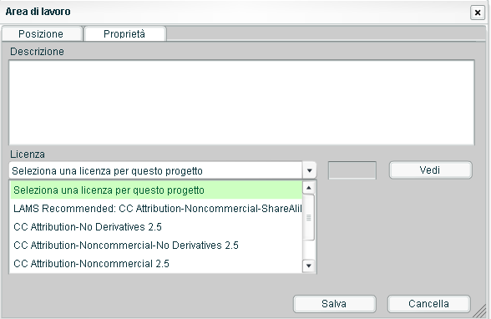

Traduzione nome licenze?

MENU’ MODIFICA

Ok testate tutte le funzioni del menù – bene traduzione dei messaggi

